人 口 18
貳、人口

一、總人口及其變動

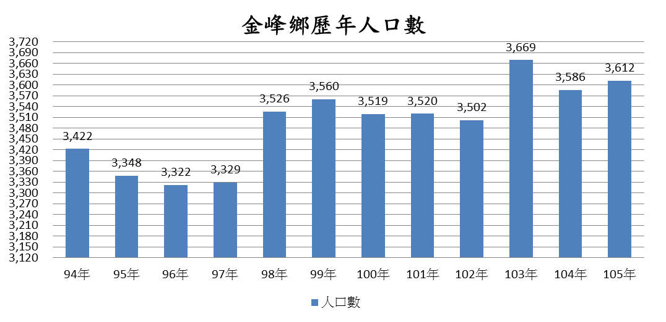
民國105年底本鄉現住人口數為3,612人(排灣族人口數占80%，其次為屏東遷至本鄉之魯凱族占10%，平地籍占8%，大多為退役榮民及少數經商者，其餘2%為阿美族、卑南族、布農及雅美族)，其中男性1,855人，占總人口數51.36％；女性1,757人，占總人口數48.64％，男女性比例為105.58%。總戶數1,121戶，戶量3.22人。人口密度為每平方公里9.49人，較上年底增加0.07人。

民國105年遷入人數為171人，遷出人數為150人，其社會增加率呈正數，為5.83⁰/₀₀。

二、人口年齡分配
民國105年底本鄉總人口中14歲以下為586人，占16.22％，15-64歲
青壯年人口為2,704人，占74.86％，65歲以上老年人口322人，占8.92％，
分別較104年底減少0.2、減少0.4、及增加0.61個百分點。

19 人 口

三、現住人口婚姻狀況
民國105年底結婚率為5.00⁰/₀₀，離婚率為3.33⁰/₀₀，分別較上年減少1.57及增加0.05個千分點，與去年相較今年結婚率有下降情況，顯見由於隨著價值觀念的改變，生活品質的提高及教育的增長，對於婚姻概念已有不同的見解，又因物價不斷攀升，結婚意願逐漸降低。
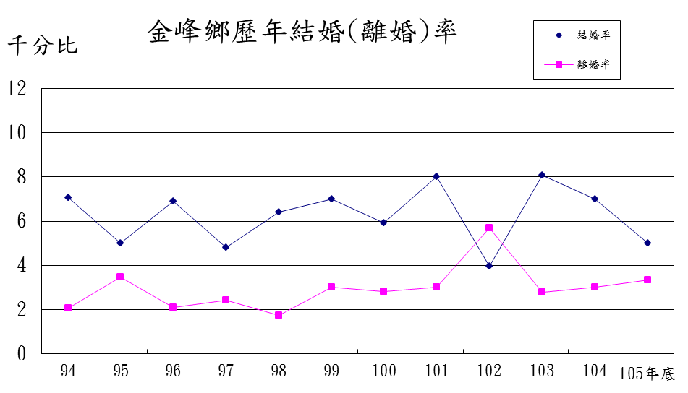

人 口 20

四、現住人口的教育程度
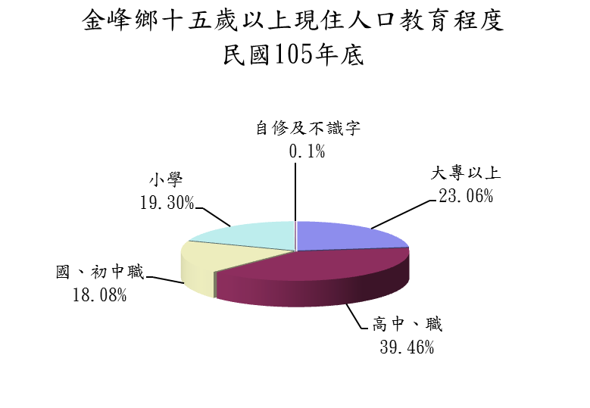
民國105年底滿十五歲以上人口為3,026人，占總人口的83.78％，其中大專程度以上者占十五歲以上人口占23.06％，高中（職）程度者占39.46％，初中﹝職﹞程度者占18.08％，小學程度者占19.30％，自修及不識字者占0.1%。
五、原住民狀況
民國105年底原住民人口數為3,481，占本鄉總人口之96.37％，其中平地原住民人口數為307人，山地原住民人口數為3,174人，分別占原住民人口數之8.82％和91.18％。

